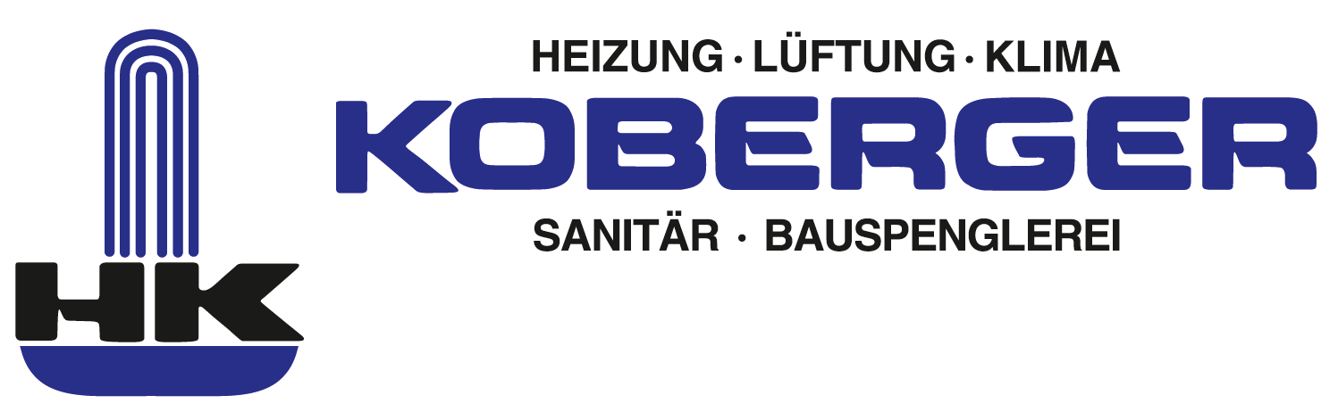
Koberger
Haustechnik nach Maß

Unsere Leidenschaft ist die Gebäudetechnik. Jedes Objekt, egal ob Wohnhaus, Theater, Bürokomplex, Industrieanlage oder Fußballarena benötigt eine individuelle Ausstattung mit Haustechnik. Von der Planung über die Installation bis zur Wartung bieten wir ganzheitliche Leistungen an, um den individuellen Ansprüchen an ein Gebäude gerecht zu werden. Wir sind ein Familienunternehmen mit 140 Mitarbeitern und besitzen langjährige Erfahrung in unseren Geschäftsfeldern. Daher suchen wir Mitarbeiter, die Interesse an unserer Leidenschaft haben und Lust haben Teil eines familiären Teams zu werden.

Wir suchen tatkräftige Organisationsgenies!
Gesucht sind Auszubildende zum Kaufmann/frau für Büromanagement zum 01.09.2022

Ihre Tätigkeit…

- kaufmännische Aufgabenbereiche wie Materialwirtschaft, Vertrieb, Personal- sowie Finanz- und Rechnungswesen
- Individuelle Förderung Ihrer Person

Ihr Profil…
- Gutes Ausdrucksvermögen, gute Deutsch-& Mathematikkenntnisse
- Teamfähigkeit, Kommunikationsfähigkeit, Zuverlässigkeit & selbstständige Arbeitsweise

Unser Angebot…
- vielseitige Ausbildung in den Berufsfeldern: Wirtschaft & Verwaltung
- angenehmes & professionelles Arbeitsklima
- Individuelle Förderung Ihrer Person
Dürfen wir Sie einladen uns kennenzulernen? Dann bewerben Sie sich bei uns.
Wir freuen uns auf Sie!

Ihre Bewerbung schicken Sie an:
Koberger Haustechnik GmbH
Sudetenstr. 3
93413 Cham
Tel.0997118932-0
E-Mail: fabian.aukofer@koberger.de

